令和８年度 新潟県臨時的任用職員募集のお知らせ

令和８年３月16日
新潟県糸魚川地域振興局健康福祉部
受付期間 令和８年３月16日（月） ～ 令和８年３月30日（月）
面 接 日 令和８年４月 ３日（金）

● 糸魚川地域振興局健康福祉部で勤務する臨時的任用職員（薬剤師、食品衛生監視員、栄養士又は行政事務）を募集します。

・臨時的任用職員 ： 正規職員の産前産後休暇・育児休業等により代替職員が必要な場合などに期限付きで採用する職員で、原則として正規職員と同様の業務に従事します。
・勤務予定期間 ： 令和８年４月20日（月）～ 令和８年10月19日（月）
※ 更新により最長で令和９年３月31日まで延長する場合があります。
※ 代替職員を必要とする理由が消滅した場合は、採用されなかったり、採用されても途中
で退職していただくことがありますので、あらかじめご承知おきください。

１ 採用職種・人数等
職 種 | 人数 | 業 務 内 容 | 勤 務 場 所
薬剤師、食品衛生監視員、栄養士又は行政事務 | １人 | 食品衛生・生活衛生営業に関する業務 | 糸魚川地域振興局健康福祉部  （糸魚川市南押上1-15-1）

２ 応募の資格
(1) 資格又は免許等
ア 薬剤師への応募の場合
薬剤師の免許を有する人
イ 食品衛生監視員への応募の場合
食品衛生監視員の資格を有する人
ウ 栄養士
栄養士の資格を有する人
エ 行政事務職への応募の場合
高校卒業程度の学力を有し、パソコンを活用して表やグラフを用いた文書の作成ができる人

［参考：食品衛生法施行令］
（食品衛生監視員の資格）
第９条食品衛生監視員は、次の各号のいずれかに該当する者でなければならない。
一 都道府県知事の登録を受けた食品衛生監視員の養成施設において、所定の課程を修了した者
二 医師、歯科医師、薬剤師又は獣医師
三 学校教育法(昭和22年法律第26号)に基づく大学若しくは高等専門学校、旧大学令(大正７年勅令第388号)に基づく大学又は旧専門学校令(明治36年勅令第61号)に基づく専門学校において医学、歯学、薬学、獣医学、畜産学、水産学又は農芸化学の課程を修めて卒業した者（当該課程を修めて同法に基づく専門職大学の前期課程を修了した者を含む。）
四 栄養士又は管理栄養士で２年以上食品衛生行政に関する事務に従事した経験を有するもの

(2) その他
次のいずれかに該当する人は受験できません。
・拘禁刑以上の刑に処せられ、その執行を終わるまで又はその執行を受けることがなくなるまでの
人
・新潟県職員として懲戒免職の処分を受け、当該処分の日から２年を経過しない人
・日本国憲法施行の日以後において、日本国憲法又はその下に成立した政府を暴力で破壊すること
を主張する政党その他の団体を結成し、又はこれに加入した人
・平成11年改正前の民法の規定による準禁治産の宣告を受けている人（心神耗弱を原因とするもの以外）

３ 考査の実施
(1) 考査当日の受付
日 時 | 受 付 会 場 | 住所・電話番号
令和８年４月３日（金）  （時間は別途連絡します） | 糸魚川地域振興局健康福祉部 | 糸魚川市南押上1-15-1  TEL025-552-1783

(2) 選考考査の方法
項 目 | 内 容
面接考査  受付後に宣誓書、質問に必要事項を記入  していただきます。 | 臨時的任用職員として、職務への適性等について、一人ずつ順番に面接を行います。

(3) 受験に当たっての留意事項
ア 当日は、受付時間に直接会場においでください。遅刻者は受験できません。
イ 鉛筆、消しゴム、黒のボールペンを必ず持参してください。
ウ 自家用車で来庁の場合は、正面玄関前の駐車場をご利用ください。
エ ごみは、各自持ち帰ってください。

４ 考査結果（合否）の通知
選考考査の結果（合否）は、決定後速やかに郵送又は電話で通知します。

５ 考査結果の情報提供
この考査の結果については、次のとおり情報提供を求めることができます。提供を希望する場合は、受験者本人が、合否通知書を必ず持参の上、直接提供場所へおいでください。なお、電話等による請求では提供できません。

提供請求できる人 | 提供内容 | 提供期間 | 提供時間 | 提供場所
選考考査の受験者 | 選考考査の総合ランク | 選考考査の結果（合否）通知日から１か月間  （土・日、祝日を除く） | 午前８時30分から午後５時15分まで | 糸魚川地域振興局  健康福祉部

６ 勤務予定期間
令和８年４月20日（月）～ 令和８年10月19日（月）
※ 更新により最長で令和９年３月31日まで延長する場合があります。
※ 代替職員を必要とする理由が消滅した場合は、採用されなかったり、採用されても途中
で退職していただくことがありますので、あらかじめご承知おきください。

７ 勤務条件
(1) 勤務時間等
ア 勤 務 日 月曜日から金曜日まで
イ 勤務時間 午前８時30分から午後５時15分まで（休憩時間：正午から午後１時まで）

(2) 給料
資格、学歴、勤務経験等によって異なりますが、大学新卒者(24歳、薬剤師)の場合、概ね月額230,000円円、高校新卒者（18歳・事務職）の場合、概ね月額205,000円です。

(3) 諸手当
ア 時間外勤務手当及び休日給を支給します。
イ 期末手当、勤勉手当、住居手当（借家・借間の場合に限る。）及び通勤手当については、勤務期間に応じて支給します。

(4) その他
臨時的任用職員は、地方公務員法又は地方公務員の育児休業等に関する法律に基づき任用される地方公務員であるため、正規職員と同様、次のような行為は禁止されています。
例〕・職務上知り得た秘密を漏らすこと
・許可なく公務以外の営利性のある事業に従事すること 等
８ 申込手続
(1)申込方法 | 次のいずれかの方法により、申込書類を下記(５)の申込先まで持参又は郵送してください。  ア ハローワークを通じて申し込む場合  (ｱ) 臨時的任用職員採用選考考査申込書、または市販の履歴書に必要事項を記入し、写真を貼付したもの  (ｲ) ハローワークから交付される紹介状  イ 県に直接申し込む場合  臨時的任用職員採用選考考査申込書、または市販の履歴書に必要事項を記入し、写真を貼付したもの  ※面接時間を電話で連絡しますので、履歴書には日中連絡の取れる連絡先の電話番号を必ず記載してください。  ※郵送で申込書を提出する場合は、封筒の表に「臨時的任用職員採用選考考査申込」と朱書きし、必ず簡易書留等確実な方法で送付してください。
(2)添付書類 | ２（１）ア～ウに該当する方は、資格要件を証明する書類が必要ですので、資格免許証（写し）等を必ず添付してください。
(3)申込受付期間 | 令和８年３月16日（月）～令和８年３月30日（月）
(4)持参の場合の 申込受付時間 | 午前８時30分から午後５時15分まで  ただし、土曜日、日曜日及び祝日を除きます。
(5)問い合わせ先  及び申込先 | 新潟県糸魚川地域振興局健康福祉部庶務・調整担当  〒941-0052 糸魚川市南押上1-15-1  電話 025-552-1783
考査会場案内図

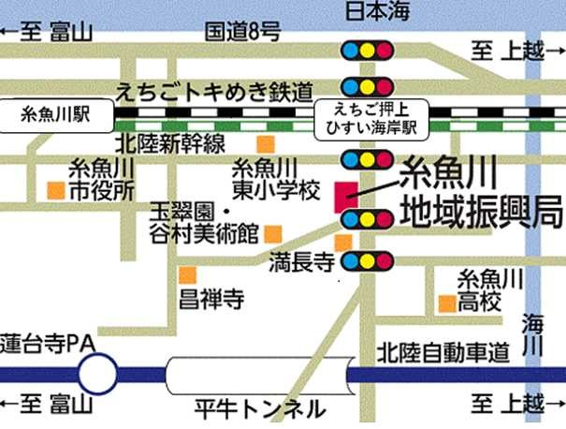

■最寄り駅
えちごトキめき鉄道えちご押上ひすい海岸駅
■バスの場合糸魚川駅からバス利用で約８分
乗車バス「西海・来海沢行き」、
「糸魚川地域振興局前停留所」で下車、下車後徒歩１分

